江门市兰花食品有限公司
年产30000吨酱油调味品迁建扩产项目
环境影响报告书
（简本）

委托单位：江门市兰花食品有限公司
评价单位：江门市环境科学研究所
二〇一二年十月

项目概况
江门市兰花食品有限公司是一家具有100余年历史的调味品生产企业，现址位于江门市江海区河南下沙2号，主要从事酱油、食醋等调味料的生产，生产能力为年产酱油调味品17600吨。根据企业自身的发展需要，现拟投资人民币25200万元，搬迁至江门市江海区礼乐街道武东第四号围地块，占地面积约5.2万平方米，建筑面积约5.7万平方米，搬迁后扩大产能达到年产酱油调味品30000吨，包括酱油25000吨，食醋、酱料、蚝油、液体调味汁类4000吨，固体粉状类调味品1000吨。项目地理位置见附图1，项目厂区平面布局见附图2。

迁建前项目情况
迁建前项目位于江门市江海区河南下沙2号，占地面积约56000平方米，建筑面积约60642平方米，员工300人，主要从事酱油、食醋等调味料的生产，生产能力为年产酱油调味品17600吨，包括酱油15000吨，食醋、酱料、蚝油、液体调味汁类2000吨，固体粉状类调味品600吨，对环境的影响主要有生产废水、锅炉燃烧废气、生产恶臭、破碎筛选粉尘、生产设备噪声以及发酵废渣、包装废料、碎玻璃瓶、废水处理污泥、锅炉灰渣等固废，此外还有办公生活污水和垃圾。项目的排污证：《广东省污染物排放许可证》（许可证编号：4407042011100011）。总量：CODCr 5.28吨/年、二氧化硫25吨/年。

迁建后项目概况与建设内容
- 项目名称：年产30000吨酱油调味品迁建扩产项目。
- 建设单位：江门市兰花食品有限公司。
- 法人代表：文力平。
- 建设地点：江门市江海区礼乐街道武东第四号围地块，项目地理位置见附图1；西面是武东内河，其余三面均是空地，项目四至情况详见附图8。
- 项目性质：迁建。
- 生产规模：年产酱油调味品30000吨，包括酱油25000吨，食醋、酱料、蚝油、液体调味汁类4000吨，固体粉状类调味品1000吨。
- 生产工况：全年生产300天，8小时工作制，发酵、晒制工序24小时进行。
- 劳动定员：员工300人。
- 处理工艺：主要分为酱油发酵生产、食醋发酵生产、以及其他液体和固体调味品的调配分装。

1、酱油
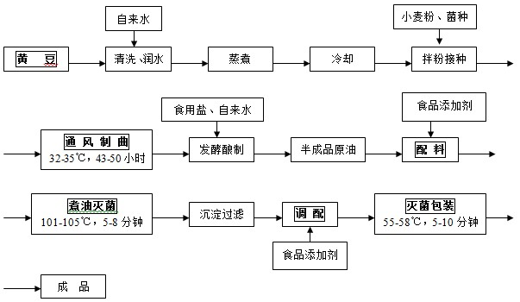
W
G
G
G
G
G
S
G

2、调味汁
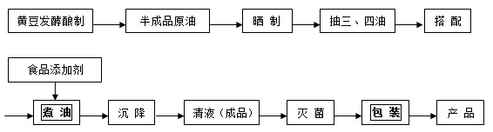
G
S
图 例
废气
废水
固体废物
G
W
S

3、酱料
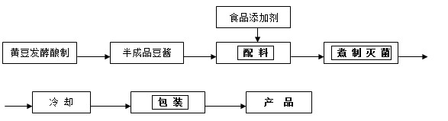
G
W

G
W
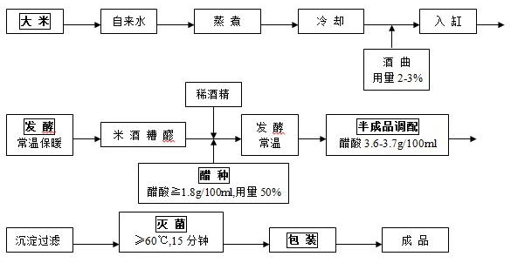
S
G

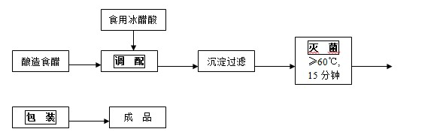
S
G
图 例
废气
废水
固体废物
G
W
S

5、蚝油
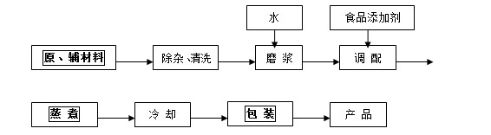
S
W
W

6、风味汁
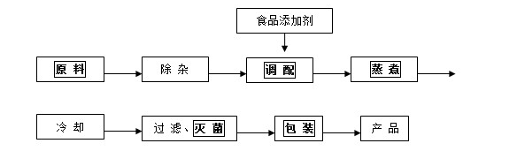
G
S
G
S
W

7、固体粉状类调味品
G
G
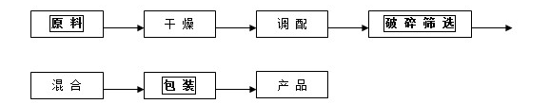
图 例
废气
废水
固体废物
G
W
S

合理合法性分析
项目产品属于《广东省工业产业结构调整实施方案（2007年修订版）》中改造提高的产品“调味品（高档酱油、蚝油、复合高档味料）”，符合产业政策的要求。
迁建后项目所在地规划为二类工业用地，选址符合相关用地和城市建设规划。

项目周围环境现状

环境现状
- 水环境
武东内河和礼乐河评价河段的氨氮指标指数大于1，超出相应的水质要求；除氨氮以外，其余pH值、COD_{Cr}、BOD₅、SS等10项指标符合相应的水质要求。武东内河《地表水环境质量标准》（GB3838-2002）Ⅴ类水质标准，氨氮指标超标率为100%，最大值超标0.71倍；礼乐河《地表水环境质量标准》（GB3838-2002）Ⅳ类水质标准，氨氮指标超标率为75%，最大值超标0.79倍。
2、地下水
项目所在地的地下水高锰酸盐指数、氟化物、氨氮、总大肠菌群指标达到《地下水质量标准》（GB/T14848－93）Ⅴ类标准， pH、总硬度、溶解性总固体、氨氮指标优于Ⅴ类标准。
3、大气环境
项目所在区域SO₂、NO₂一小时平均浓度和24小时平均浓度，TSP 和PM₁₀24小时平均浓度值均低于评价标准，项目所在区域的现状大气环境质量良好。
4、声环境
项目边界昼间噪声在53.9～55.1dB（A），夜间噪声在47.5～49.0dB（A），昼间和夜间环境噪声符合《声环境质量标准》（GB3096-2008）2类功能区的限值。
5、生态环境
搬迁后项目所在地位于江门市江海区礼乐街道武东第四号围地块，占地面积约5.2万平方米，由于人类的开发活动，地表已少有原生植被，目前该地块已平整；该地块西侧为武东内河，水中只有少量鱼类和浮游生物，主要功能为工农业用水；周围不涉及珍稀动植物和濒危物种。

环境影响评价范围
本评价评价范围，以及项目评价范围内环境敏感点见下表。项目大气评价范围及大气评价范围内敏感点分布见附图3。
表2-1 环境功能级（类）别与评价范围
环境类别 | 评价级别 | 功能级（类）别 | 评价范围
地表水 | 三级 | GB3838-2002中  Ⅳ、Ⅴ类 | 排污口上游500米至下游5000米
大气 | 三级 | GB3095－2012二级 | 以项目锅炉烟囱为中心，直径为5km的圆形区域
声 | 二级 | GB3096-2008中2类 | 项目厂界外200米包络线
环境风险 | 二级 | — | 大气：同大气影响评价范围  地表水：同地表水影响评价范围

表2-2 项目环境敏感点一览表
环境因素 | 敏感点名称 | 方位 | 距离^{注}（m） | 敏感点属性 | 敏感点规模 | 保护级别
水环境 | 武东内河 | 西南 | 排污口位置 | 河流 | 小河 | 水质Ⅴ类
水环境 | 礼乐河 | 东南 | 排污口下游3700米 | 河流 | 中河 | 水质Ⅳ类
大气环境 | 礼乐镇墟 | 西 | 1200 | 镇墟 | 8000人 | 大气环境二类
大气环境 | 武东村 | 西北 | 820 | 自然村 | 2000人 | 大气环境二类
大气环境 | 乌纱村 | 西 | 500 | 自然村 | 500人 | 大气环境二类
大气环境 | 东红村 | 西南 | 1100 | 自然村 | 1600人 | 大气环境二类
大气环境 | 明星村 | 东北 | 2500 | 自然村 | 200人 | 大气环境二类
大气环境 | 协和医院  （在建） | 东 | 1700 | 医院 | 床位500张 | 大气环境二类
大气环境 | 向前村 | 东 | 2300 | 自然村 | 300人 | 大气环境二类
大气环境 | 礼东村 | 东 | 2500 | 自然村 | 300人 | 大气环境二类
大气环境 | 镇龙村 | 西南 | 850 | 自然村 | 1200人 | 大气环境二类
大气环境 | 英南村 | 西南 | 1400 | 自然村 | 1200人 | 大气环境二类
大气环境 | 雄乡村 | 西 | 1900 | 自然村 | 300人 | 大气环境二类
大气环境 | 敬和村 | 西 | 1300 | 自然村 | 400人 | 大气环境二类
大气环境 | 汇龙里 | 西南 | 1700 | 自然村 | 600人 | 大气环境二类
大气环境 | 逢兴里 | 西 | 1900 | 自然村 | 400人 | 大气环境二类
大气环境 | 聚龙里 | 西 | 2000 | 自然村 | 200人 | 大气环境二类
大气环境 | 威东 | 西 | 900 | 自然村 | 1300人 | 大气环境二类
大气环境 | 武西村 | 西北 | 1500 | 自然村 | 2000人 | 大气环境二类
注：与敏感点距离，水环境指与项目排污口的直线距离，大气环境与项目边界的直线距离。

项目环境影响预测及主要措施与效果

污染源分析
1、废水
项目废水主要是酱油和食醋的生产废水，主要来自原材料清洗、制曲、发酵、回淋和包装等工段过程，废水呈现较高的BOD、COD、SS和色度。建设单位拟建设一套处理能力为400吨/日的“UASB+BRN”废水处理设施处理废水，预计处理后可达到广东省《水污染物排放限值》（DB44/26-2001）二时段一级标准，产排情况见表3-1。
表3-1 项目废水产生及排放情况一览表
分类 | 废水量  万m³/a | COD_{Cr} |  | SS |  | 氨氮
分类 | 废水量  万m³/a | 浓度  mg/L | 排放量  t/a | 浓度  mg/L | 排放量  t/a | 浓度  mg/L | 排放量  t/a
生产废水产生 | 7.11 | 2560 | 182.0 | 710 | 50.5 | 80 | 5.7
生活污水产生 | 3.6 | 250 | 9.0 | 100 | 3.6 | 10 | 0.4
废水产生合计 | 10.71 | 1784 | 191.0 | 505 | 54.1 | 57 | 6.1
废水排放合计 | 10.5 | 90 | 9.5 | 60 | 6.3 | 10 | 1.05
排放标准 | — | 90 | — | 60 | — | 10 | —
控制去除率 | — | — | >95% | — | >88% | — | >82%

2、废气
（1）锅炉废气
项目拟使用2台10t/h的生物质成型燃料锅炉（型号SZL10-1.25-BMF）为生产供汽，小时最大用汽量约20吨，全年小时平均用汽量约10吨。建设单位拟采用锅炉低氮燃烧技术，以及建设一套处理能力为60000m³/h 的“多管旋风+布袋除尘”废气处理设施处理锅炉燃烧废气，确保锅炉燃烧废气排放达到广东省《锅炉大气污染物排放标准》（DB44/765-2010）中A区新建燃气锅炉排放标准的要求。锅炉废气产排情况见表3-2。
表3-2 项目锅炉燃烧废气产生及排放情况一览表
分类 | 烟气量  m³/h | SO₂ |  | NOx |  | 烟尘
分类 | 烟气量  m³/h | 浓度  mg/m³ | 最大速率  kg/h | 浓度  mg/m³ | 最大速率  kg/h | 浓度  mg/m³ | 最大速率  kg/h
产生情况 | 29267 | 50 | 1.463 | 200 | 5.853 | 854 | 24.990
排放情况 | 29267 | 50 | 1.463 | 200 | 5.853 | 30 | 0.878
排放标准 | — | 50 | — | 200 | — | 30 | —
控制去除率 | — | — |  | — |  | >97%
（2）恶臭
项目的恶臭污染源主要为蒸豆通风制曲楼、酱油制煮沉淀调配楼、晒池和废水处理设施，集中分布在厂区的西北部。
（3）粉尘
项目固体粉状类调味品生产过程中破碎筛选会产生少量粉尘。建设单位拟采密封建粉碎筛选设备，并配置吸尘罩和布袋除尘器收集粉尘。产排情况见表3-3。
表3-3 项目粉尘产生及排放情况一览表
分类 | 烟气量  m³/h | 烟尘
分类 | 烟气量  m³/h | 浓度  mg/m³ | 最大速率  kg/h
产生情况 | 8000 | 3750 | 3.3
排放情况 | 8000 | 75 | 0.6
注：烟气量按风机风量取8000m³/h。
3、噪声
项目噪声主要来自锅炉风机、空压机、干燥机、粉碎机等，其噪声源强在75～90dB(A)。
4、固体废弃物
项目固体废物主要包括酱油和醋发酵废渣，黄豆、大米和其他添加剂包装废料，破碎玻璃瓶，生产收集的粉尘，废水处理设施污泥，锅炉灰渣和锅炉燃烧废气处理的灰渣、沉渣，以及员工办公生活垃圾，主要固体废物的产生量及处理方法详见表3-4。
表3-4 项目固体废物产生及排放情况一览表
分类 | 发酵废渣 | 包装废料 | 碎玻璃瓶 | 生产粉尘 | 废水处理污泥 | 锅炉灰渣 | 生活垃圾
产生情况 | 5014 | 10 | 20 | 8 | 500 | 113 | 18
排放情况 | — | — | — | — | 500 | — | 18
废物类别 | 一般工业废物 |  |  |  |  |  | 生活垃圾
处置方法 | 外卖作饲料或肥料原料 | 包装桶罐供应商回用，废纸皮交废品站回收 | 废品站回收 | 产品回收 | 环卫部门清运填埋处理 | 外卖作制砖原料 | 环卫部门清运填埋处理

环境影响及预测评价结果
1、废水
根据项目排污和纳污水体水质现状特征，选择COD_{Cr}和氨氮为预测因子，采用S-P模式计算项目污水对武东内河和礼乐河的影响。
正常排放时，由于武东内河和礼乐河氨氮现状本底值超标，叠加后氨氮预测值超出相应的水质要求， COD_{Cr}预测值符合相应的水质要求。事故排放时，废水污染物浓度均大大的超过正常排放时的相关值。
2、废气
项目采用SO₂、NO₂、PM₁₀和TSP作为预测因子。
正常排放情况下，在下风向地面SO₂、NO₂、PM₁₀和TSP的浓度最大影响值分别为0.0050mg/m³、0.0181mg/m³、0.0030mg/m³和0.0049mg/m³，最大占标率分别为1.00%、9.05%、0.67%和0.55%，SO₂、NO₂和PM₁₀最大影响值出现在下风向477米，TSP最大影响值出现在下风向1717米；评价范围内各预测点和敏感点叠加现状监测值后能满足《环境空气质量标准》（GB3095－2012）的二级标准的要求。
事故情况下，在下风向地面SO₂、NO₂和TSP的浓度最大影响值分别为0.0028mg/m³、0.0101mg/m³和0.0749mg/m³，最大占标率分别为0.56%、5.05%和16.64%，最大影响值出现在下风向458米，比正常排放的污染物要大很多。
通过综合考虑搬迁前项目的运行情况、以及类比类比同类型的酱油生产项目，建议对项目恶臭污染源蒸豆通风制曲楼、酱油制煮沉淀调配楼、晒池和废水处理设施分别设置200米的卫生防护距离。
3、噪声
报告主要预测噪声单元锅炉房和固体粉状类调味品生产车间对厂界的影响。经预测项目运营期的噪声影响值对南面厂界影响较大，影响值为55.7 dB(A)，叠加本底值后预测值增加3.4dB(A)，可满足《声环境质量标准》（GB3096-2008）中的2类功能区噪声限值，对周围声环境影响不大。
4、固废
项目固体废物主要包括酱油和醋发酵废渣，黄豆、大米和其他添加剂包装废料，破碎玻璃瓶，生产收集的粉尘，废水处理设施污泥，锅炉灰渣和锅炉燃烧废气处理的灰渣、沉渣，以及员工办公生活垃圾。项目拟做好工业固体废物和生活垃圾的分类收集、临时储存。

污染防治措施
1、废水
建设单位委托山东美泉环保科技有限公司设计建设一套处理能力为400吨/日的“UASB+BRN”废水处理设施处理废水。工业废水与生活污水混合后，经格栅、调节池、絮凝沉淀池、UASB厌氧反应器、BRN生物池、二沉池、优化fenton反应池、终沉池处理后出水，少部分回用于厂内绿化，其余大部分排入武东内河，最后汇入礼乐河。废水经上述工艺处理后可达到广东省《水污染物排放限值》（DB44/26-2001）二时段一级标准。
2、废气
（1）锅炉废气
建设单位拟建设一套处理能力为60000m³/h 的“多管旋风+布袋除尘”废气处理设施处理锅炉燃烧废气，处理后经内径1.2米、高40米的烟囱高空排放。废气可达到广东省《锅炉大气污染物排放标准》（DB44/765-2010）中A区新建燃气锅炉排放标准的要求。
（2）粉尘
建设单位分别为破碎机、筛选机配置吸尘罩，废气经收集后经布袋除尘器过滤收集粉尘后，引至内径0.5米、高15米的排气筒高空排放。生产收集的粉尘量约98%。
3、噪声
通过合理布局，为锅炉风机、空压机等高噪声设备设置专门的设备房，利用墙体遮挡，此外，控制工作时间，加强厂内和边界绿化，可确保厂界符合《工业企业厂界环境噪声排放标准》(GB12348-2008)2类标准。

环保措施经济可行性分析
搬迁后项目废气、废水、噪声等环保措施投资290万元，与全厂总投资16000万元相比，约占1.81%。搬迁后预计环保措施年运行费用34万元，与全厂年运行总成本23200万元相比，约占0.14%。搬迁后项目环保措施的建设和运行不会对企业的正常运行造成负担，在经济上分析是可行的。

总量控制
项目搬迁扩产后各污染物的产生量比搬迁前相应有所增加，建设单位通过提高污染治理水平，降低污染物排放浓度，建设项目分配污染物排放总量控制指标为：COD_{Cr}9.5吨/年（需增加4.22吨/年）、氨氮1.1吨/年、SO₂1.76吨/年（可削减23.24吨/年）、NOx7.03吨/年、烟尘1.21吨/年、工业固体废物500吨/年，水污染物排放量做到“增产少增污”，大气污染物排放量做到“增产减污”。

环境监测计划及环境管理制度
根据本项目的环境影响预测和分析，施工期的监测项目见表3-5，营运期的监测项目见表3-6。
为了更好地对建设项目的环保工作进行监督和管理，该项目的经营管理机构应建立相应的环境管理机构，制定环境保护管理制度，全面管理本项目的环境问题，确保实现各项目环保目标。
表3-5 施工期环境监测计划
项目 | 监测地点 | 监测项目 | 监测频率 | 实施机构 | 监督机构
空气 | 在厂界主导风下风向 | TSP | 6次/年，随机抽查 | 委托监测 | 市环保局
噪声 | 施工边界 | 噪声 | 4次/年，随机抽查 | 委托监测 | 市环保局

表3-6 运行期环境监测计划
项目 | 内容 | 监测因子 | 监测频次
废气 | 锅炉烟囱出口 | 废气量、SO₂、NO₂、PM₁₀、二恶英 | 每季1次
废气 | 粉碎粉尘烟囱出口 | 废气量、颗粒物 | 每季1次
废气 | 项目边界 | SO₂、NO₂、颗粒物、恶气浓度 | 每季1次
废水 | 废水处理设施出水口 | COD_{cr}、BOD₅、SS、氨氮 | 每季1次
噪声 | 高噪声设备噪声源强 | 连续等效A声级 | 每年2次  每次两天
噪声 | 项目边界噪声值 | 连续等效A声级 | 每年2次  每次两天
固废 | 产生量统计、成分组成分析 | — | 每天记录
固废 | 临时堆存设施情况、处置情况 | — | 每天记录

公众参与

本项目采取张贴公告、发放调查表的方式，位于项目环境影响范围内开展了公众参与工作，发放调查表的范围和数量符合《广东省建设项目环保管理公众参与实施意见》（粤环[2007]99号）的要求。在本项目环境影响评价信息公示期间，没有收到对本建设项目的反馈意见；本评价采纳公众问卷调查的意见，问卷调查结果显示，大多数公众认为项目的建设对促进当地社会经济发展起较大作用，66%被调查个人与100%被调查单位对该项目建设表示“赞成”，其余34%被调查个人认为 “无所谓”，可见大部分被调查者赞成本项目的建设。

结论

江门市兰花食品有限公司年产30000吨酱油调味品迁建扩产项目，建设内容不属于限制或淘汰类产业，符合国家和地方相关产业政策；选址符合当地规划和防护距离的要求。项目建成投产后会产生一定的废水、废气、噪声及固体废弃物，拟采取的污染防治措施可行；在确保各项污染防治措施正常运行的情况下，项目对周围环境的影响较轻。只要建设单位认真落实本评价的各项污染防治措施和建议、环境风险防范措施与应急预案，加强管理，确保各项污染物稳定达标排放，严格控制污染物排放总量，则从环境保护的角度考察，项目的建设是可行的。

项目委托单位、评价单位及其联系方式
1、委托单位：江门市兰花食品有限公司
联系人：李先生 联系电话：0750-3893225
2、评价单位：江门市环境科学研究所
联系人：黄小姐 联系电话：0750-3510166 传真：0750-3538543
邮政编码：529000 通讯地址：江门市农林西路95号三楼
电子邮箱：jmesi@21cn.com

